Музыкально-теоретические дисциплины
Требования по сольфеджио

В ПЕРВЫЙ КЛАСС (проверка музыкальных способностей)
Проверка интонации:
спеть 1-2 заранее приготовленные песенки без сопровождения фортепиано.
Проверка слуха:
а) спеть отдельно взятые звуки, сыгранные педагогом на фортепиано, и подобрать их на инструменте;
б) спеть созвучия из двух, трёх, четырёх звуков, сыгранные педагогом на фортепиано (на любой слог, например, на «та-та» или «ля-ля»).
Проверка памяти:
спеть мелодию, прослушав её два раза. Мелодия в объёме 3-4 тактов в размере 2/4 или 3/4.
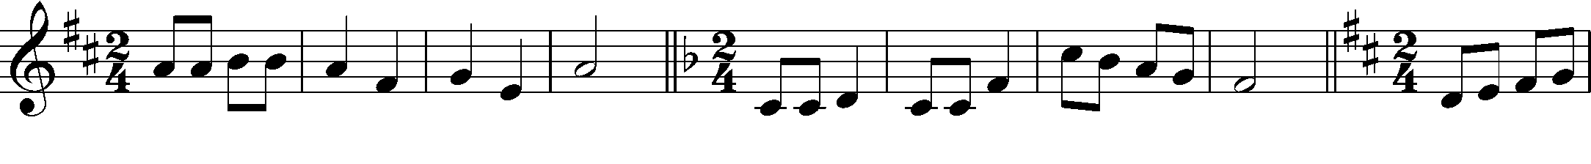
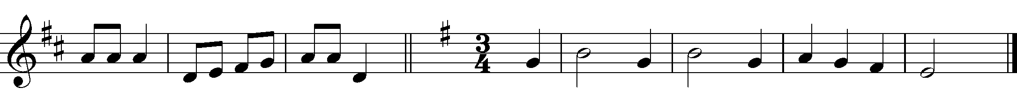
Проверка ритма:
а) повторить ритм, прохлопанным педагогом;
б) прохлопать ритм мелодии, сыгранной педагогом на фортепиано.
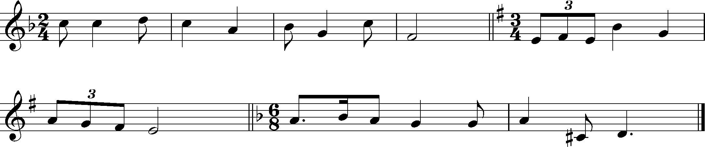
ВО ВТОРОЙ КЛАСС
Проверка слуха:
спеть и определить отдельные звуки.
Проверка памяти:
спеть мелодию, прослушав ее два раза:
Слуховой анализ:
а) ступеневой величины интервалов (примы, секунды, терции, кварты, квинты, октавы);
б) лада;
в) размера;
г) затакта;
д) количества фраз, их повторности;
е) разрешения вводного тона.
Сольфеджирование:
а) песен, мелодий в размерах 2/4, ¾ в тональностях До, Соль, Фа, Ре мажор, ля, ми, ре минор (натуральный), их транспонирование. В качестве примеров можно использовать мелодии из сборника Г. Фридкина «Чтение с листа на уроках сольфеджио» №№80-87;
б) пение пройденных звукорядов, тонического трезвучия, вводного тона, устойчивых и неустойчивых ступеней.
Проверка ритма:
прохлопать ритм сыгранной педагогом мелодии:
Проверка теоретических знаний:
тональности До, Соль, Фа, Ре мажор, ля, ми, ре минор (натуральный);
тоника, опевание тоники, вводный тон, устойчивые и неустойчивые ступени, тоническое трезвучие;
доля (слабая, сильная);
понятие о репризе, фразе и ее повторности;
транспонирование.

В ТРЕТИЙ КЛАСС
Проверка слуха:
а) спеть и определить отдельные звуки;
б) спеть сыгранные педагогом созвучия из двух, трех, четырех звуков;
в) найти данные созвучия на инструменте (для поступающих на фортепианное отделение).
Проверка памяти:
а) спеть мелодию, прослушав ее один-два раза;
б) подобрать мелодию на инструменте (для поступающих на фортепианное отделение).
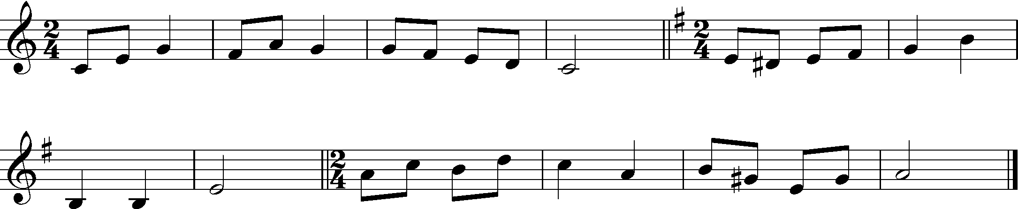
Слуховой анализ:
а) мажорного и минорного трезвучий;
б) интервалов (по одному): ч.1, м.2, б.2, м.3, б.3, ч.4, ч.5, ч.8. Если дана тональность – определить ступень, на которой строится этот интервал.
Сольфеджирование:
а) мажорных, натуральных и гармонических минорных гамм до двух знаков при ключе в размерах 2/4, 3/4, 4/4;
б) отдельных ступеней;
в) мажорного и минорного трезвучий от звука;
г) мелодий в пройденных тональностях (с дирижированием) и их транспонирование. В качестве примеров можно использовать мелодии из сборника Г. Фридкина «Чтение с листа на уроках сольфеджио» №№117-137.
Проверка ритма:
прохлопать ритм сыгранной педагогом мелодии:
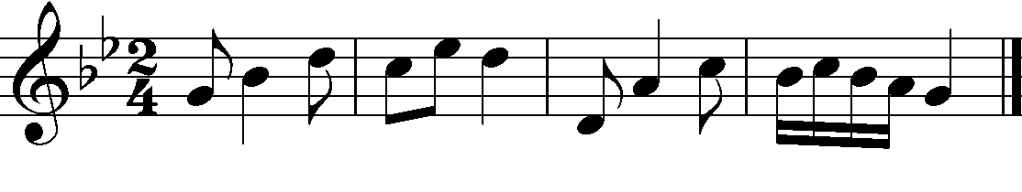
Проверка теоретических знаний:
тональности с 1-2 знаками;
натуральный и гармонический минор;
разрешение неустойчивых ступеней в устойчивые;
основные трезвучия;
понятие «секвенция»;
интервалы ч.1, м.2, б.2, м.3, б.3, ч.4, ч.5, ч.8., построение интервалов в тональности на различных ступенях.
Творческие задания:
а) сочинение ответных построений в объеме одной-двух фраз;
б) допевание музыкальной фразы.

В ЧЕТВЕРТЫЙ КЛАСС
Проверка памяти:
а) спеть мелодию, прослушав ее один-два раза;
б) подобрать мелодию на инструменте (для поступающих на фортепианное отделение).
Сольфеджирование:
а) мажорных и минорных звукорядов до трех знаков при ключе;
б) тонического трезвучия с обращениями;
в) основных трезвучий;
г) пройденных интервалов с разрешением;
д) одноголосных мелодий с листа. В качестве примеров можно использовать мелодии из сборника Г. Фридкина «Чтение с листа на уроках сольфеджио» №№209-224.
Слуховой анализ:
а) мажорного и минорного трезвучий и их обращений в тональности и от звука;
б) интервалов ч.1, м.2, б.2, м.3, б.3, ч.4, ч.5, м.6, б.6, ч.8 в гармоническом звучании;
в) последовательности из двух-трех интервалов в тональности с определением качества интервала и ступени, на которой он строится: ч.5-I, б.2-IV, м.3-III.
Проверка теоретических знаний:
мажорные и минорные тональности до трех знаков при ключе;
тоническое трезвучие с обращениями;
основные трезвучия;
обращение интервалов;
большие и малые сексты.
Творческие задания:
мелодическое и ритмическое варьирование повторных фраз.

В ПЯТЫЙ КЛАСС
Слуховой анализ:
а) ступеней лада;
б) последовательностей интервалов и аккордов в ладу:
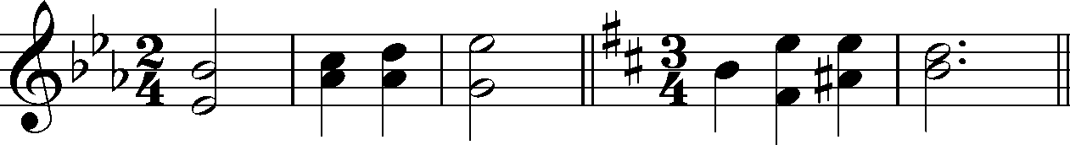

в) интервалов и аккордов вне лада (все большие, малые, чистые интервалы, тритоны, мажорное и минорное трезвучия и их обращения, малый мажорный септаккорд);
г) мелодических интервалов вне лада.
Сольфеджирование:
а) одноголосной мелодии с листа с последующим анализом (в качестве примеров можно использовать мелодии из сборника Г. Фридкина «Чтение с листа на уроках сольфеджио» №№215, 228, 237, 286, 292, 295);
б) одного из голосов несложного двухголосного примера (например, Б. Калмыков, Г. Фридкин. Сольфеджио, ч. II: двухголосие №№76, 82, 88);
ступеней лада;
в) главных трезвучий с обращениями и разрешением, D₇ с разрешением, тритонов натурального и гармонического минора и натурального мажора с разрешением;
г) вне лада ↑ и ↓: пройденных интервалов, мажорного и минорного трезвучий и их обращений, малого мажорного септаккорда с разрешением.
Игра всех пройденных интервалов и аккордов.
Проверка теоретических знаний:
тональности до 4 знаков включительно;
главные трезвучия и их обращения;
D₇ с разрешением;
тритоны на IV и VII ступенях мажора и гармонического минора, на II и VI ступени натурального минора;
уменьшенное трезвучие на VII ступени мажора и гармонического минора;
диатоническая секвенция.

В ШЕСТОЙ КЛАСС
Слуховой анализ:
а) ступеней лада;
б) последовательностей интервалов и аккордов в ладу:
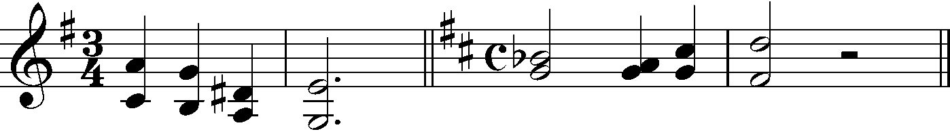
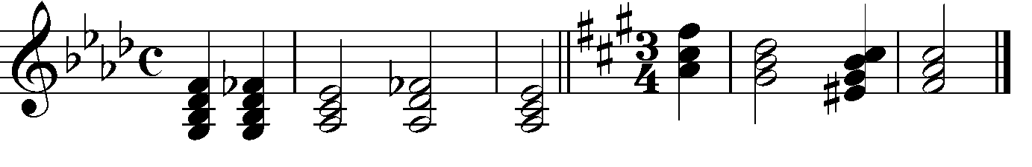

в) интервалов и аккордов вне лада (все большие, малые, чистые интервалы, тритоны, мажорное и минорное трезвучия и их обращения, малый мажорный септаккорд и его обращения, уменьшенный септаккорд);
г) мелодических интервалов вне лада.
Сольфеджирование:
а) одноголосной мелодии с листа с последующим анализом (в качестве примеров можно использовать мелодии из сборника Г. Фридкина «Чтение с листа на уроках сольфеджио» №№264, 265, 271, 298, 347);
б) одного из голосов двухголосного примера (например, Б. Калмыков, Г. Фридкин Сольфеджио, ч. II: двухголосие №№117, 133, 134);
в) ступеней лада, включая VIb в мажоре;
г) тритонов натурального мажора и натурального и гармонического минора, главных трезвучий с обращениями, уменьшенных трезвучий на VII и II ступенях, D₇ и его обращений с разрешением, вводных септаккордов с разрешением;
д) вне лада ↑ и ↓: пройденных интервалов, включая тритоны; мажорного и минорного трезвучий и их обращений, малого мажорного септаккорда и его обращений с разрешением.
Игра всех пройденных интервалов и аккордов.
Проверка теоретических знаний:
квинтовый круг тональностей;
буквенные обозначения тональностей;
тональности до 5 знаков включительно;
3 вида минора;
гармонический мажор;
все диатонические интервалы;
тритоны на IV, VII(#), VII(b), II ступенях;
главные трезвучия и их обращения;
D₇ и его обращения;
ум.VII_{5/3}, ум.II_{5/3};
VII_{7;}
понятия «период», «каденция», «модуляция», «хроматизм».

В СЕДЬМОЙ КЛАСС
Слуховой анализ:
а) ступеней лада, включая хроматические;
б) последовательностей интервалов и аккордов в ладу:
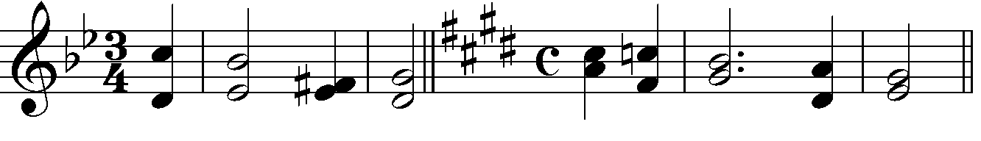
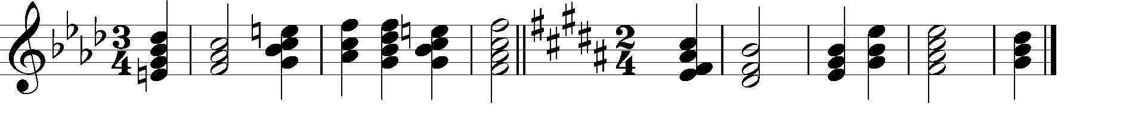
в) интервалов и аккордов вне лада (все большие, малые, чистые интервалы, тритоны, ув.2, ум.7, ув.5, ум.4; четыре вида трезвучий, обращения М_{5/3} и м_{5/3}, мМ₇ и его обращения, мм₇, м ум₇, ум ум₇);
г) мелодических интервалов вне лада.
Сольфеджирование:
а) одноголосной мелодии с листа с последующим анализом (в качестве примеров можно использовать мелодии из сборника Г. Фридкина «Чтение с листа на уроках сольфеджио» №№327, 329, 333, 338); транспонирование мелодии на секунду и терцию ↑ и ↓;
б) одного из голосов двухголосного примера (с игрой другого) (например, Б. Калмыков, Г. Фридкин. Сольфеджио, ч. II: двухголосие №№154, 164, 178, 181);
в) ступеней лада, включая хроматические;
г) пройденных интервалов и аккордов в ладу (тритоны, характерные интервалы, главные трезвучия и их обращения, D₇ и его обращения, оборот D₇ – VI);
д) пройденных интервалов и аккордов вне лада (см. «Слуховой анализ»).

Игра всех пройденных интервалов и аккордов.
Проверка теоретических знаний:
тональности до 6 знаков включительно;
родственные тональности;
хроматические гаммы;
тритоны;
характерные интервалы;
D₇ и его обращения, VII₇, II₇, VII_{5/3}, II_{5/3}, минорная S в гармоническом мажоре;
прерванный оборот.

В ВОСЬМОЙ КЛАСС
Слуховой анализ:
а) мелодических интервалов вне лада;
б) интервалов и аккордов вне лада (все большие, малые, чистые интервалы, тритоны, ув.2, ум.7, ув.5, ум.4; четыре вида трезвучий, обращения М_{5/3} и м_{5/3}, мМ₇ и его обращения, мм₇, м ум₇, ум ум₇);
в) ступеней лада, включая хроматические;
г) последовательностей интервалов и аккордов:
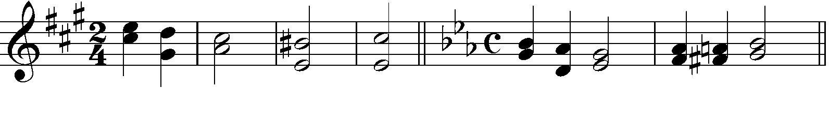
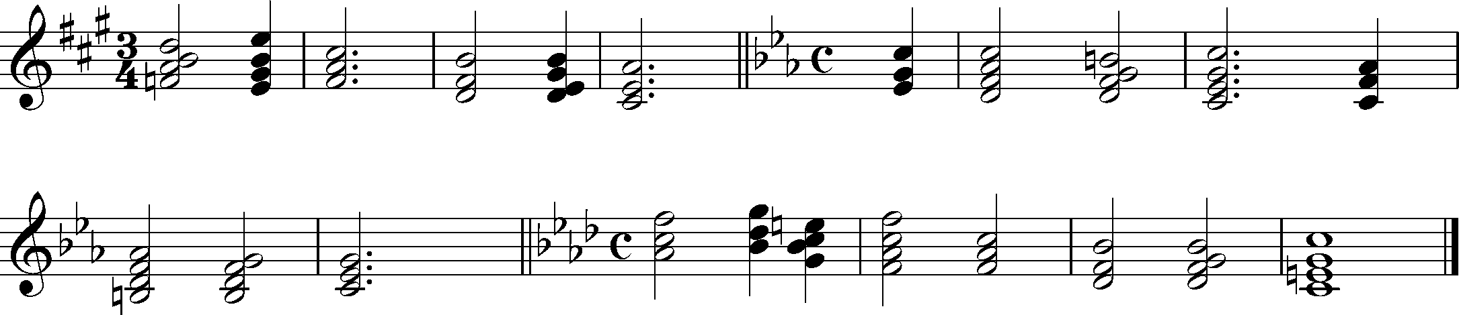
Сольфеджирование:
а) одноголосной мелодии с листа с последующим анализом (в качестве примеров можно использовать мелодии из сборника Г. Фридкина «Чтение с листа на уроках сольфеджио» №№359, 370, 373, 376); транспонирование мелодии на секунду и терцию ↑ и ↓;
б) одного из голосов двухголосного примера (с игрой другого) (например, Б. Калмыков, Г. Фридкин. Сольфеджио, ч. II: двухголосие №№211, 216, 228);
в) ступеней лада, включая хроматические;
г) пройденных интервалов и аккордов в ладу и вне лада (см. «Слуховой анализ», «Проверка теоретических знаний»).
Игра всех пройденных интервалов и аккордов.
Проверка теоретических знаний:
все виды трезвучий, мм₇, м ум₇, ум ум₇;
главные трезвучия и септаккорды, обращения D₇;
альтерация, альтерированные интервалы;
энгармонизм;
хроматические гаммы;
понятие об имитации.

В ДЕВЯТЫЙ КЛАСС
Творческое испытание включает устное прослушивание, написание письменного музыкального диктанта и выполнение письменного задания, включающего определение и построение интервалов, аккордов, определение тональности, исправление группировки мелодического фрагмента, ритмического фрагмента

Слуховой анализ:
а) мелодических интервалов вне лада;
б) интервалов и аккордов вне лада (все простые и составные интервалы; четыре вида трезвучий, обращения М_{5/3} и м_{5/3}; мМ₇, мм₇, м ум₇ и их обращения; ум ум₇);
в) аккордовой последовательности в тесном расположении (2 проигрывания): E-dur, 4/4: D₇ VII₇→ | VI D₂→ | II₆ II_{6/5}^{г} | K D ||
fis-moll, 3/4: t₆ | DD₇ D_{4/3} | t d₆ | s₆ II_{4/3} | D ||
B-dur, 2/4: II₇ | D_{4/3} I₇ | IV_{4/3} VII₇ | VII₇^{г} D_{6/5} | T ||
г) определить на слух структуру аккорда и предложить несколько вариантов его возможного функционального значения, например:
построить от звука «си» мм₇ и разрешить его в тональностях Ля мажор, фа-# минор, Ре мажор;
построить от звука «ми» м ум₇ и разрешить в тональностях Ре мажор, ре минор, Фа мажор, соль минор;
построить от звука «до-диез» ум ум₇ и, сделав энгармоническую замену звуков, разрешить его как вводный септаккорд в различных тональностях.
Возможно выполнение данного задания в качестве вокально-интонационного упражнения: спеть предложенные варианты.
Сольфеджирование:
а) одноголосной мелодии с листа с последующим анализом (в качестве примеров можно использовать мелодии из сборника А. Островского, С. Соловьева, В. Шокина «Сольфеджио» №№120, 122, 125); транспонирование мелодии на секунду и терцию ↑ и ↓;
б) одного из голосов двухголосного примера (с игрой другого) (например, Б. Калмыков, Г. Фридкин. Сольфеджио, ч. II: двухголосие №№215, 217, 221, 225; И. Способин. Сольфеджио: двухголосие №№70, 71);
в) пройденных интервалов и аккордов в ладу и вне лада.
Игра всех пройденных интервалов и аккордов.
Диктант (двухголосный, 8-9 проигрываний):
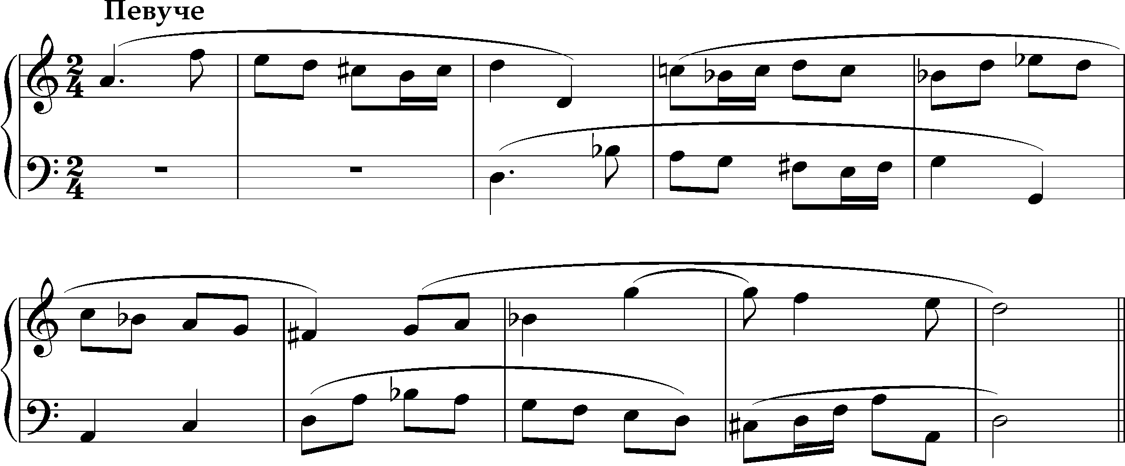

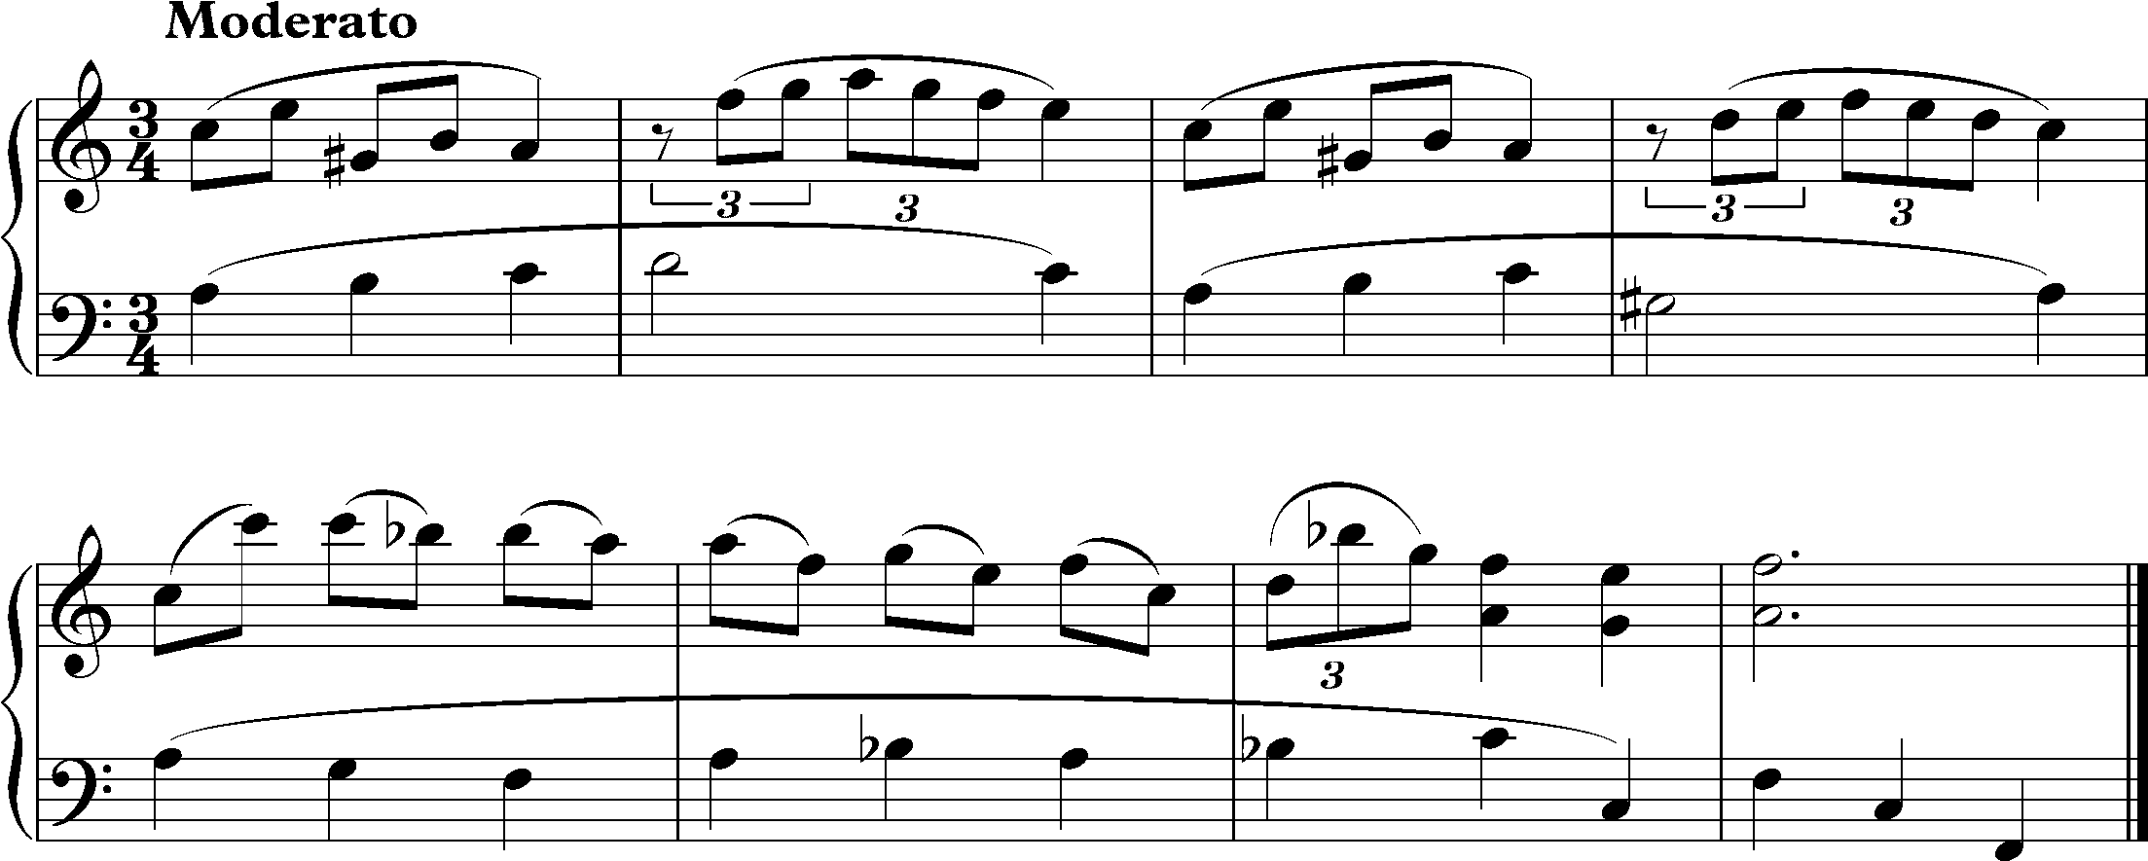
Рекомендуемые сборники:
И. Русяева. Одноголосные диктанты (вып. 2);
И. Русяева. Двухголосные диктанты.
Проверка теоретических знаний:
все виды трезвучий, септаккордов;
главные трезвучия и септаккорды и их обращения;
неаполитанский септаккорд;
альтерация, альтерированные интервалы;
энгармонизм;
хроматические гаммы;
понятие об имитации.

В ДЕСЯТЫЙ КЛАСС
Слуховой анализ:
а) мелодических интервалов вне лада;
б) всех пройденных интервалов и аккордов в тесном расположении; главных трезвучий и их обращений, D₇ и его обращений – в широком расположении;
в) аккордовой последовательности в четырехголосном изложении (2 проигрывания):
f-moll, 3/4: t₆ D_{6/4} t | s₆ D D₂ | t₆ II₆ | K D ||
E-dur, 3/4: T S_{6/4} T | S₆ T_{6/4} S | K D₇ | VI ||
(См. также: И. Лопатина. Гармонические диктанты №№18, 32, разделенные на предложения.)
Сольфеджирование:
а) одноголосной мелодии с листа с последующим анализом (в качестве примеров можно использовать мелодии из сборника А. Островского, С. Соловьева, В. Шокина «Сольфеджио» №№131, 133, 135, 139);
б) одного из голосов двухголосного примера (с игрой другого) (например, К. Васильева, М. Гиндина, Г. Фрейндлинг. Двухголосное сольфеджио №№251, 254);
в) одного из голосов трехголосного примера (с игрой остальных голосов) (например, Б. Калмыков, Г. Фридкин. Трехголосное сольфеджио №№31, 32, 34);
г) пройденных интервалов и аккордов в ладу и вне лада;
д) спеть в четырехголосном изложении ум ум₇ (например, до-# - си-b - ми -соль) и, сделав энгармоническую замену звуков, разрешить его как вводный септаккорд в различных тональностях (напрямую в аккорд тонической функции или внутрифункционально через аккорды доминантовой функции).
Игра всех пройденных интервалов и аккордов.
Диктант (трехголосный, 8-9 проигрываний):
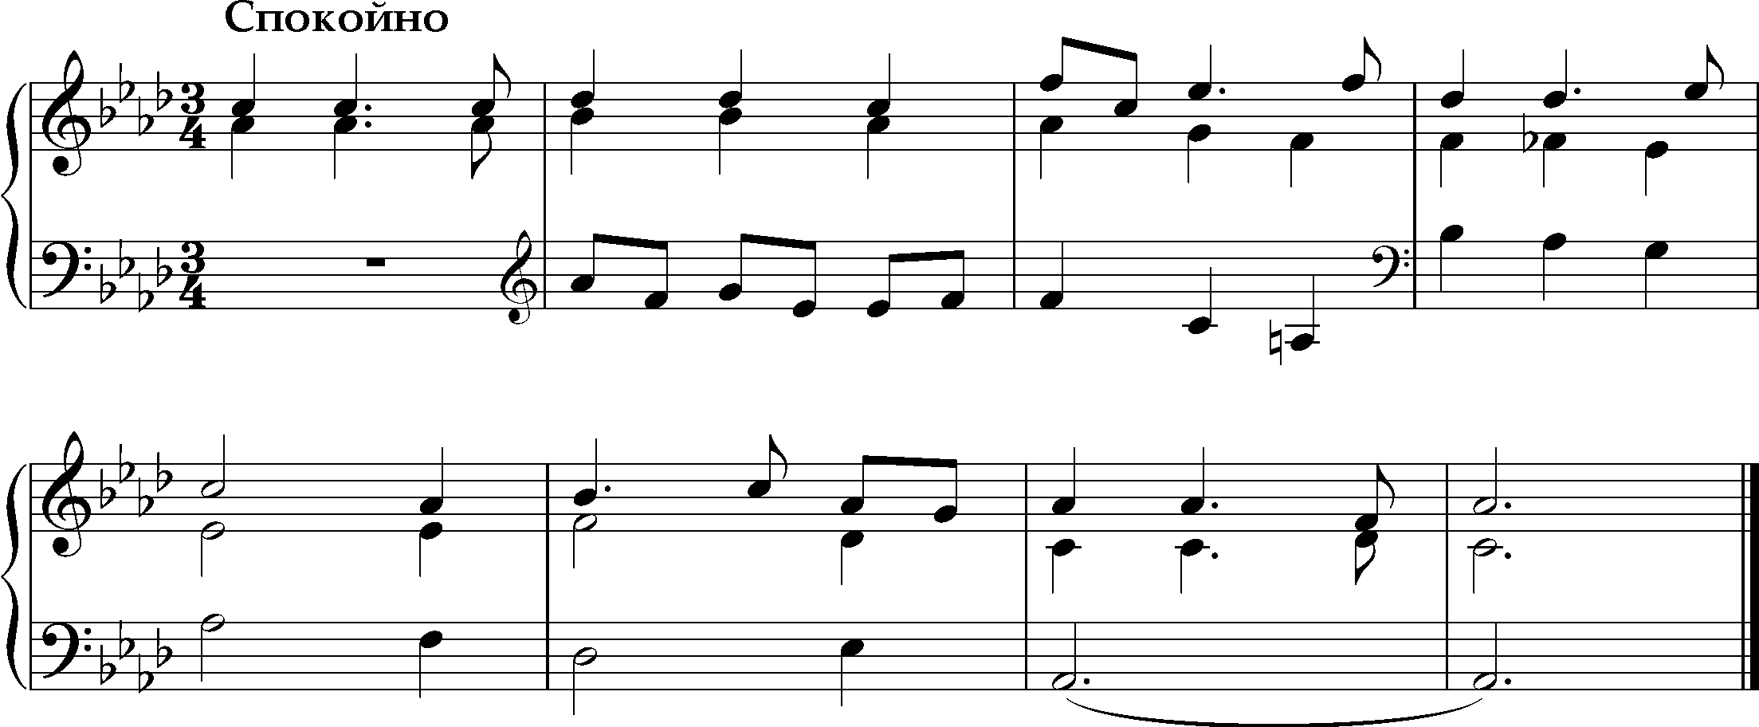
Рекомендуемые сборники:
Б. Алексеев, Д. Блюм. Систематический курс музыкального диктанта.

Требования по гармонии

В ДЕСЯТЫЙ КЛАСС
Гармонизация мелодии:

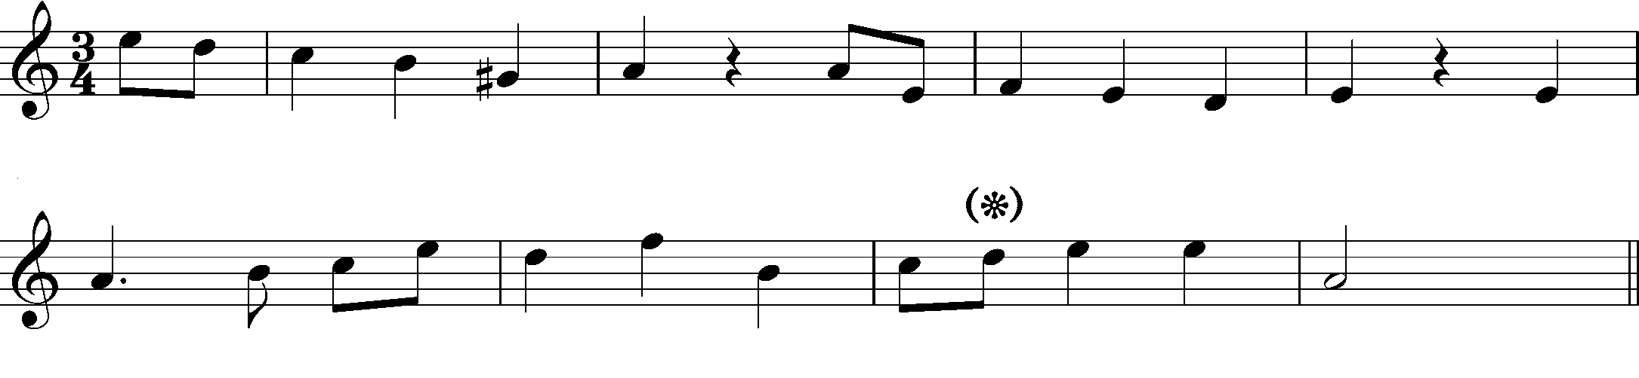

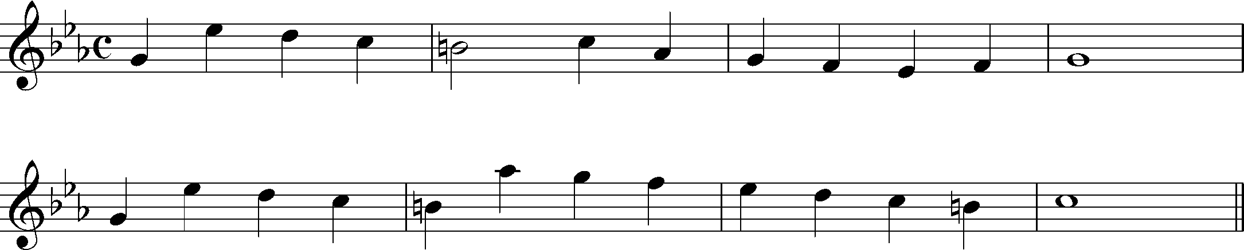

Гармонизация баса:
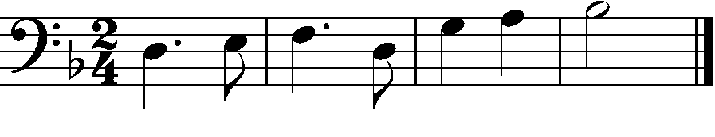
Игра периода по контурному двухголосию: 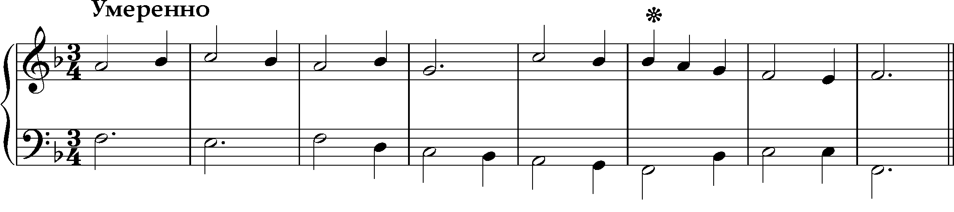

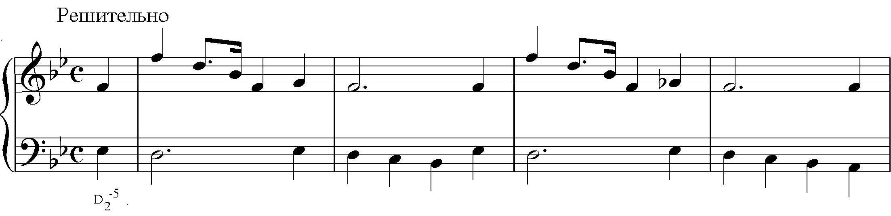
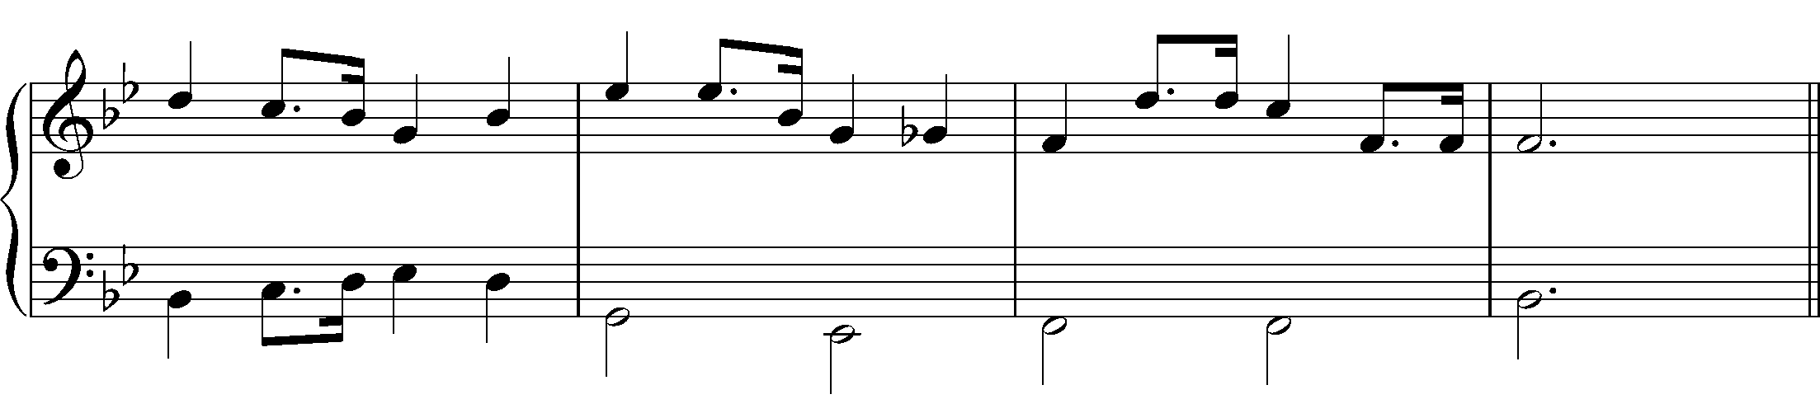
Игра первого предложения периода по контурному двухголосию с досочинением второго предложения:
в качестве примера можно использовать задания из пособия Н. Соловьевой «Упражнения на фортепиано в курсе гармонии» – тема 12, упр. 4.

